豆粕期权周报
- 标的上周走势回顾:
国内豆粕主力合约M1905上周开盘价2553，收盘价2489，单周下跌2.62%。本周开始豆粕维持小幅振荡，但周四受美豆大跌影响，国内豆粕也大幅走低，跌破2500。

- 国际市场方面：
美国农业部(USDA)将于北京时间3月30日(周六)零点公布美国谷物种植意向报告。分析师平均预估，美国谷物种植意向报告料显示，美国2019年收割的大豆种植面积料为8,616.9万英亩，分析师预估区间介于8,426.3-8,800万英亩，2018年终值为8,919.6万英亩。
据农业咨询机构AgRural公司称，截至3月28日，巴西2018/19年度大豆收割工作已经完成了67%，比一周前提高4%，略高于五年平均进度65%。多地区出现的降雨导致田间作业放慢。AgRural预计2018/19年度巴西大豆产量为1.129亿吨，低于上年的1.193亿吨。
中美贸易磋商出现不确定性，两国领导人会面时间可能推迟至4月底甚至6月份。
- 国内方面：
今日，国内豆粕现货行情继续偏弱运行。其中，大连地区油厂豆粕价格：43%蛋白：停报。天津地区行情油厂豆粕价格：43%蛋白：停报。广东东莞地区油厂豆粕价格：43%蛋白：2510元。广西防城港外资地区油厂豆粕价格：43%蛋白：2520元/吨。连云港地区油厂豆粕价格：43%蛋白：2550元/吨。
- 下周预期：
市场对月末USDA报告预估影响偏空，叠加南美大豆上市进度加快以及中美贸易磋商不确定性等因素，美豆本周大幅下跌，国内豆粕也跟随跌势。国内方面当前需求持续不振，4月后到港量增加也将带来更大压力，预计豆粕短期内将维持较弱走势。

- 期权操作建议：
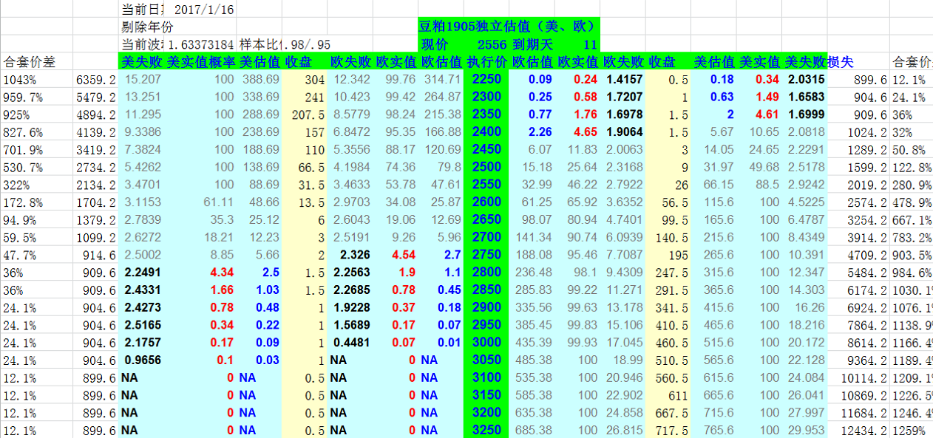
本周四标的在外盘带动下大幅下跌，但其余时间波动并不大，并且随着到期时间临近，期权方面价格水平已经很低，机会并不算太好，操作方面之前持有的看涨端2900以上合约和看跌端2350以下合约仍然可以继续持有。

金鹏经济研究所
联系电话：66211412

免责声明：本研究报告由金鹏经济研究所提供，其中观点仅代表分析师个人观点，出现的价位及操作建议仅体现分析师个人分析思路，分析师力求报告内容所述信息的可靠、准确及完整，但不保证报告所述信息及结论的准确性。本报告所提出的观点、结论和建议仅供投资者参考，不能当然作为投资研究决策的依据，也不能成为本公司承担明示或暗示的道义或法律责任的依据。

